P r i h l á š k a za individuálneho člena Matice slovenskej
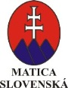
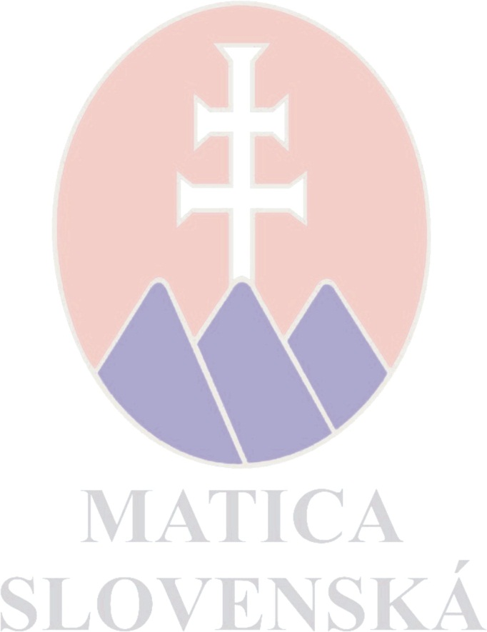

Meno, priezvisko, titul: ...................................................................................Dátum narodenia: .........................................................

Bydlisko/ulica,č.: .........................................Mesto:.............................PSČ:........................ Okres:..........................Kraj:....................

Povolanie : ............................................ Telefón: .......................................... E-mail: .........................................................................

Bol /a som členom MS v: / napísať kde / ...................................................................v rokoch: ..........................................................

Moje záujmy: ..........................................................................................................................................................................................
.................................................................................................................................................................................................................
Výška členského príspevku je stanovená minimálne na 5,-€ ročne.
Úhradu možno realizovať na č. účtu: SK43 0200 0000 3500 0042 7362 , resp.zaplatiť v hotovosti v ČÚ MS.

Informácie získate na: www.matica.sk (Členská základňa – Ako sa stať členom / , resp. v ČÚ MS Martin, P. Mudroňa č. 1, č. tel. 043/3812834, e-mail: cums1@matica.sk

V ................................................ dňa ..................... 20.......... .........................................................................
Vlastnoručný podpis

Podpisom tejto prihlášky vyjadrujem súhlas s Programom, poslaním a Stanovami Matice slovenskej, súčasne potvrdzujem, že som sa s uvedenými dokumentmi oboznámil /a.

Prijatý za individuálneho člena MS dňa .............................

.........................................................................
Podpis a pečiatka ČÚ MS

V zmysle zákona č. 18/2018 Z. z. o ochrane osobných údajov a o zmene a doplnení niektorých zákonov súhlasíte so správou, spracovaním a uchovaním osobných údajov uvedených v prihláške za individuálneho člena, za účelom sprostredkovania informácií o počte členov Matice slovenskej.
Beriete na vedomie, že svoj súhlas so spracovaním osobných údajov môžete kedykoľvek odvolať rovnakým spôsobom, akým bol súhlas udelený. Odvolanie súhlasu nemá vplyv na zákonnosť spracúvania osobných údajov založenom na súhlase pred jeho odvolaním. Poskytnuté osobné údaje môžu byť ďalej spracované na archivačné a štatistické účely.
Beriete na vedomie, že máte právo požadovať od prevádzkovateľa prístup k poskytnutým osobným údajom, právo na opravu osobných údajov, právo na vymazanie osobných údajov, právo na obmedzenie spracúvania osobných údajov, právo namietať spracúvanie osobných údajov, právo na prenosnosť osobných údajov, právo podať návrh na začatie konania podľa Zákona 18/2018 Z. z.

